上投摩根岁岁盈定期开放债券型证券投资基金
2018年第4季度报告
2018年12月31日

基金管理人：上投摩根基金管理有限公司
基金托管人：交通银行股份有限公司
报告送出日期：二〇一九年一月二十二日

§1重要提示
基金管理人的董事会及董事保证本报告所载资料不存在虚假记载、误导性陈述或重大遗漏，并对其内容的真实性、准确性和完整性承担个别及连带责任。
基金托管人交通银行股份有限公司根据本基金合同规定，于2019年1月21日复核了本报告中的财务指标、净值表现和投资组合报告等内容，保证复核内容不存在虚假记载、误导性陈述或者重大遗漏。
基金管理人承诺以诚实信用、勤勉尽责的原则管理和运用基金资产，但不保证基金一定盈利。
基金的过往业绩并不代表其未来表现。投资有风险，投资者在作出投资决策前应仔细阅读本基金的招募说明书。
本报告中财务资料未经审计。
本报告期自2018年10月1日起至11月8日止。

§2基金产品概况
基金简称 | 上投摩根岁岁盈定期开放债券
基金主代码 | 000257
基金运作方式 | 契约型开放式
基金合同生效日 | 2013年8月28日
报告期末基金份额总额 | 17,656,238.82份
投资目标 | 在合理充分的定量分析及定性研究基础上，在风险可控的原则下，通过参与固定收益类资产的投资封闭运作，力争获取超越基准的稳健回报。
投资策略 | 1、债券类属配置策略  本基金将对不同类型固定收益品种的信用风险、税赋水平、市场流动性、市场风险等因素进行分析，评估不同债券板块之间的相对投资价值，确定债券类属配置策略，并根据市场变化及时进行调整。  2、久期管理策略  本基金通过对影响债券投资的宏观经济变量和宏观经济政策等因素的综合分析，预测未来的市场利率的变动趋势，判断债券市场对上述因素及其变化的反应，并据此积极调整债券组合的久期。  3、收益率曲线策略  本基金在确定固定收益资产组合平均久期的基础上，将结合收益率曲线变化的预测，适时采用跟踪收益率曲线的骑乘策略或者基于收益率曲线变化的子弹、杠铃及梯形策略构造组合，并进行动态调整。  4、信用策略  本基金将利用内部信用评级体系对债券发行人及其发行的债券进行信用评估，并结合外部评级机构的信用评级，分析违约风险以及合理信用利差水平，判断债券的投资价值，谨慎选择债券发行人基本面良好、债券条款优惠的信用债进行投资。
业绩比较基准 | 一年期银行定期存款利率（税后）+0.5%
风险收益特征 | 本基金为债券型基金，属于证券投资基金中的较低风险品种，预期风险和预期收益高于货币市场基金，低于混合型基金和股票型基金。本基金风险收益特征会定期评估并在公司网站发布，请投资者关注。
基金管理人 | 上投摩根基金管理有限公司
基金托管人 | 交通银行股份有限公司
下属分级基金的基金简称 | 上投摩根岁岁盈定期开放债券A | 上投摩根岁岁盈定期开放债券B | 上投摩根岁岁盈定期开放债券C | 上投摩根岁岁盈定期开放债券D
下属分级基金的交易代码 | 000257 | 000765 | 000258 | 000766
报告期末下属分级基金的份额总额 | 16,862,805.21份 | -份 | 793,433.61份 | -份

§3主要财务指标和基金净值表现
3.1主要财务指标
单位：人民币元
主要财务指标 | 报告期  (2018年10月1日-2018年11月8日)
 | 上投摩根岁岁盈定期开放债券A | 上投摩根岁岁盈定期开放债券B | 上投摩根岁岁盈定期开放债券C | 上投摩根岁岁盈定期开放债券D
1.本期已实现收益 | 234,467.35 | 0.57 | 10,012.64 | 0.56
2.本期利润 | 213,061.23 | 0.59 | 8,531.30 | 0.58
3.加权平均基金份额本期利润 | 0.0050 | 0.0118 | 0.0048 | 0.0109
4.期末基金资产净值 | 17,523,704.94 | - | 818,367.93 | -
5.期末基金份额净值 | 1.039 | - | 1.031 | -
注：本期已实现收益指基金本期利息收入、投资收益、其他收入（不含公允价值变动收益）扣除相关费用后的余额，本期利润为本期已实现收益加上本期公允价值变动收益。
上述基金业绩指标不包括持有人认购或交易基金的各项费用（例如，开放式基金的申购赎回费、红利再投资费、基金转换费等），计入费用后实际收益水平要低于所列数字。
3.2基金净值表现
3.2.1本报告期基金份额净值增长率及其与同期业绩比较基准收益率的比较
1、上投摩根岁岁盈定期开放债券A：
阶段 | 净值增长率① | 净值增长率标准差② | 业绩比较基准收益率③ | 业绩比较基准收益率标准差④ | ①－③ | ②－④
过去三个月 | 0.68% | 0.09% | 0.24% | 0.01% | 0.44% | 0.08%

2、上投摩根岁岁盈定期开放债券B：
阶段 | 净值增长率① | 净值增长率标准差② | 业绩比较基准收益率③ | 业绩比较基准收益率标准差④ | ①－③ | ②－④
过去三个月 | 0.00% | 0.08% | 0.24% | 0.01% | -0.24% | 0.07%

3、上投摩根岁岁盈定期开放债券C：
阶段 | 净值增长率① | 净值增长率标准差② | 业绩比较基准收益率③ | 业绩比较基准收益率标准差④ | ①－③ | ②－④
过去三个月 | 0.59% | 0.08% | 0.24% | 0.01% | 0.35% | 0.07%

4、上投摩根岁岁盈定期开放债券D：
阶段 | 净值增长率① | 净值增长率标准差② | 业绩比较基准收益率③ | 业绩比较基准收益率标准差④ | ①－③ | ②－④
过去三个月 | -0.39% | 0.16% | 0.24% | 0.01% | -0.63% | 0.15%

3.2.2自基金合同生效以来基金累计净值增长率变动及其与同期业绩比较基准收益率变动的比较
上投摩根岁岁盈定期开放债券型证券投资基金
累计净值增长率与业绩比较基准收益率的历史走势对比图
(2013年8月28日至2018年11月8日)
1．上投摩根岁岁盈定期开放债券A：
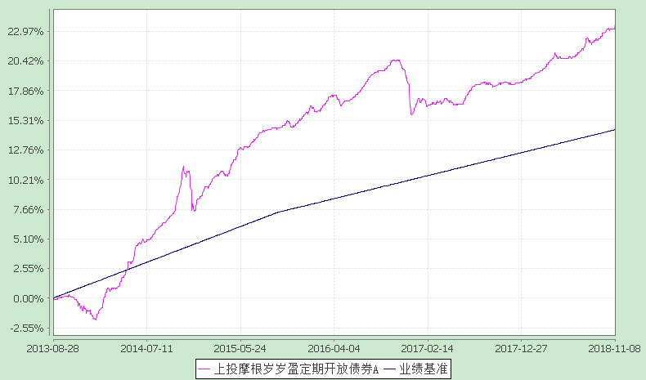
注：本基金建仓期自2013年8月28日至2014年2月27日,建仓期结束时资产配置比例符合本基金基金合同规定。
本基金合同生效日为2013年8月28日，本类份额失效日为2018年11月8日，图示时间段为2013年8月28日至2018年11月8日。

2．上投摩根岁岁盈定期开放债券B：
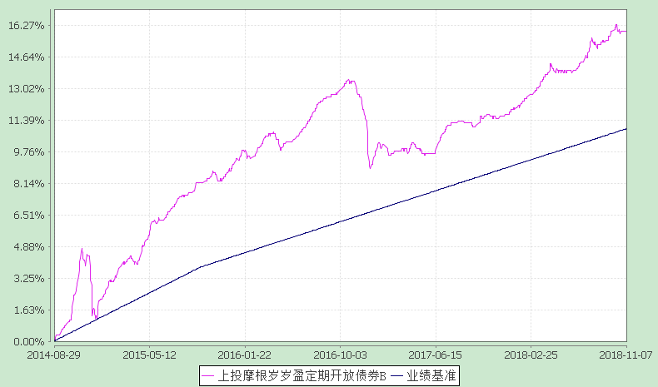
注：本基金建仓期自2013年8月28日至2014年2月27日,建仓期结束时资产配置比例符合本基金基金合同规定。
本类份额生效日为2014年8月29日，本类份额失效日为2018年11月7日，图示时间段为2014年8月29日至2018年11月7日。
3．上投摩根岁岁盈定期开放债券C：
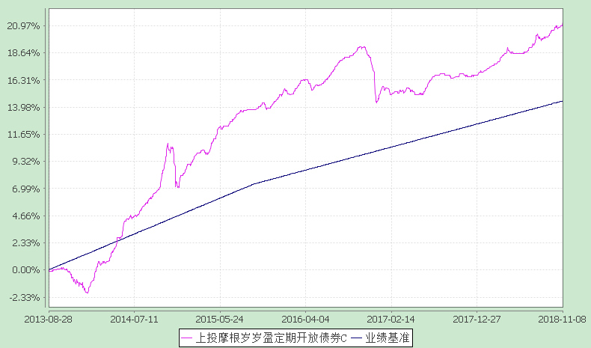
注：本基金建仓期自2013年8月28日至2014年2月27日,建仓期结束时资产配置比例符合本基金基金合同规定。
本基金合同生效日为2013年8月28日，本类份额失效日为2018年11月8日，图示时间段为2013年8月28日至2018年11月8日。

4．上投摩根岁岁盈定期开放债券D：
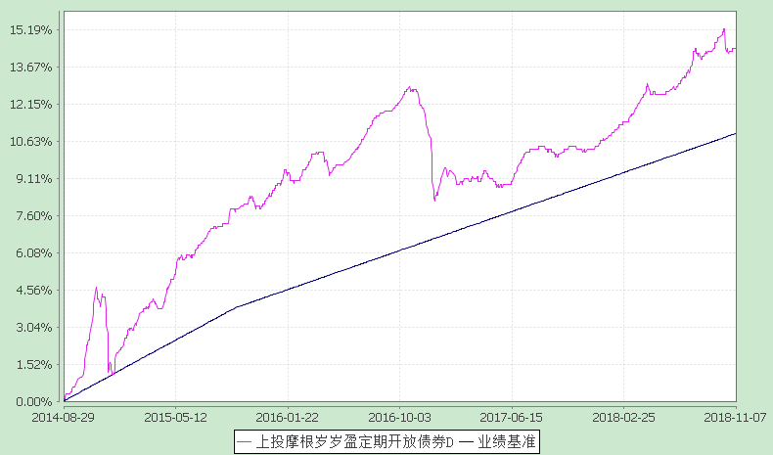
注：本基金建仓期自2013年8月28日至2014年2月27日,建仓期结束时资产配置比例符合本基金基金合同规定。
本类份额生效日为2014年8月29日，本类份额失效日为2018年11月7日，图示时间段为2014年8月29日至2018年11月7日。

§4管理人报告
4.1基金经理（或基金经理小组）简介
姓名 | 职务 | 任本基金的基金经理期限 |  | 证券从业年限 | 说明
 |  | 任职日期 | 离任日期
刘阳 | 本基金基金经理 | 2016-12-16 | - | 8年 | 刘阳女士自2011年5月至2012年6月在申银万国证券研究所担任分析师，2012年6月至2013年5月在广发证券研发中心担任高级分析师，2013年6月起加入上投摩根基金管理有限公司，历任投资经理助理兼研究员、投资经理；自2015年12月至2017年8月担任上投摩根纯债丰利债券型证券投资基金，自2015年12月起担任上投摩根双债增利债券型证券投资基金基金经理，自2016年4月起同时担任上投摩根纯债添利债券型证券投资基金基金经理，自2016年12月起同时担任上投摩根强化回报债券型证券投资基金基金经理及上投摩根岁岁盈定期开放债券型证券投资基金基金经理，自2017年4月起同时担任上投摩根岁岁金定期开放债券型证券投资基金基金经理，自2017年11月起同时担任上投摩根丰瑞债券型证券投资基金基金经理，自2018年1月起同时担任上投摩根岁岁益定期开放债券型证券投资基金基金经理。
唐瑭 | 本基金基金经理 | 2015-05-19 | - | 11年 | 唐瑭女士，英国爱丁堡大学硕士，2008年2月至2010年4月任JPMorgan(EMEA)分析师，2011年3月加入上投摩根基金管理有限公司，先后担任研究员及基金经理助理，自2015年5月起担任上投摩根岁岁盈定期开放债券型证券投资基金基金经理，自2015年12月起担任上投摩根强化回报债券型证券投资基金，自2015年12月至2018年11月担任上投摩根轮动添利债券型证券投资基金基金经理，自2016年5月起同时担任上投摩根双债增利债券型证券投资基金基金经理，自2016年6月起同时担任上投摩根分红添利债券型证券投资基金及上投摩根纯债添利债券型证券投资基金基金经理，2016年8月至2018年12月担任上投摩根岁岁丰定期开放债券型证券投资基金基金经理，自2017年1月起同时担任上投摩根安丰回报混合型证券投资基金基金经理，2017年1月至2018年12月担任上投摩根安泽回报混合型证券投资基金基金经理，自2018年2月起同时担任上投摩根安隆回报混合型证券投资基金基金经理，2018年2月至9月担任上投摩根安腾回报混合型证券投资基金基金经理。
注：1.任职日期和离任日期均指根据公司决定确定的聘任日期和解聘日期。
2.证券从业的含义遵从行业协会《证券业从业人员资格管理办法》的相关规定。

4.2管理人对报告期内本基金运作遵规守信情况的说明
在本报告期内，基金管理人不存在损害基金份额持有人利益的行为，勤勉尽责地为基金份额持有人谋求利益。基金管理人遵守了《证券投资基金法》及其他有关法律法规、《上投摩根岁岁盈定期开放债券型证券投资基金基金合同》的规定。基金经理对个股和投资组合的比例遵循了投资决策委员会的授权限制，基金投资比例符合基金合同和法律法规的要求。

4.3公平交易专项说明
4.3.1 公平交易制度的执行情况
报告期内，本公司继续贯彻落实《证券投资基金管理公司公平交易制度指导意见》等相关法律法规和公司内部公平交易流程的各项要求，严格规范境内上市股票、债券的一级市场申购和二级市场交易等活动，通过系统和人工相结合的方式进行交易执行和监控分析，以确保本公司管理的不同投资组合在授权、研究分析、投资决策、交易执行、业绩评估等投资管理活动相关的环节均得到公平对待。
对于交易所市场投资活动，本公司执行集中交易制度，确保不同投资组合在买卖同一证券时，按照时间优先、比例分配的原则在各投资组合间公平分配交易量；对于银行间市场投资活动，本公司通过对手库控制和交易室询价机制，严格防范对手风险并检查价格公允性；对于申购投资行为，本公司遵循价格优先、比例分配的原则，根据事前独立申报的价格和数量对交易结果进行公平分配。
报告期内，通过对不同投资组合之间的收益率差异比较、对同向交易和反向交易的交易时机和交易价差监控分析，未发现整体公平交易执行出现异常的情况。
4.3.2 异常交易行为的专项说明
报告期内，通过对交易价格、交易时间、交易方向等的分析，未发现有可能导致不公平交易和利益输送的异常交易行为。
所有投资组合参与的交易所公开竞价同日反向交易成交较少的单边交易量超过该证券当日成交量的5%的情形：无。

4.4报告期内基金的投资策略和业绩表现说明
4.4.1报告期内基金投资策略和运作分析
四季度，收益率重回下行通道，10年期国开债到期收益率从4.2%下行到3.64%附近，累计下行幅度近60BP，债券牛市进入下半场。10月7日央行意外宣布定向降准1个百分点，流动性维持宽松。基本面和通胀数据逐步回落，经济增速下行压力兑现，10月公布的社融数据，剔除新口径下地方专项债后同比继续下滑，融资收缩预期提振债市做多热情，并在后续11月货币信贷数据公布后进一步确认，长期债券收益率稳步下行。期间关于支持民企融资、鼓励金融机构增加信用投放等政策频出，包括扩大再贷款再贴现额度，以及设立民营企业债券融资支持工具等，均未明显提振机构风险偏好，避险情绪仍主导债市，仅在G20会议中美会谈前夕，和12月中旬地方债发行提前传闻等阶段性冲击下出现短期波动，收益率快速上行后随即继续步入下行通道。年底配置机构“抢跑”、央行创设TMLF并下调利率叠加风险资产下跌等多重动因推动债市延续单边上涨趋势，2018年以收益率再创新低收官。在此背景下，本基金降低整体信用债持仓，阶段性参与了利率债交易，增强组合整体流动性水平。
4.4.2报告期内基金的业绩表现
本报告期本基金岁岁盈A份额净值增长率为:0.68%，同期业绩比较基准收益率为:0.24%,
岁岁盈B份额净值增长率为:0.00%，同期业绩比较基准收益率为:0.24%。
岁岁盈C份额净值增长率为:0.59%，同期业绩比较基准收益率为:0.24%。
岁岁盈D份额净值增长率为:-0.39%，同期业绩比较基准收益率为:0.24%。

4.5报告期内基金持有人数或基金资产净值预警说明
无。

§5投资组合报告
5.1报告期末基金资产组合情况
序号 | 项目 | 金额(元) | 占基金总资产的比例(%)
1 | 权益投资 | - | -
 | 其中：股票 | - | -
2 | 固定收益投资 | - | -
 | 其中：债券 | - | -
 | 资产支持证券 | - | -
3 | 贵金属投资 | - | -
4 | 金融衍生品投资 | - | -
5 | 买入返售金融资产 | - | -
 | 其中：买断式回购的买入返售金融资产 | - | -
6 | 银行存款和结算备付金合计 | 29,807,987.28 | 96.87
7 | 其他各项资产 | 962,179.85 | 3.13
8 | 合计 | 30,770,167.13 | 100.00

5.2报告期末按行业分类的股票投资组合
5.2.1报告期末按行业分类的境内股票投资组合
本基金本报告期末未持有股票。
5.3报告期末按公允价值占基金资产净值比例大小排序的前十名股票投资明细
本基金本报告期末未持有股票。

5.4报告期末按债券品种分类的债券投资组合
本基金本报告期末未持有债券。

5.5报告期末按公允价值占基金资产净值比例大小排序的前五名债券投资明细
本基金本报告期末未持有债券。

5.6报告期末按公允价值占基金资产净值比例大小排序的前十名资产支持证券投资明细
本基金本报告期末未持有资产支持证券。

5.7报告期末按公允价值占基金资产净值比例大小排序的前五名贵金属投资明细
本基金本报告期末未持有贵金属。

5.8报告期末按公允价值占基金资产净值比例大小排序的前五名权证投资明细
本基金本报告期末未持有权证。

5.9报告期末本基金投资的股指期货交易情况说明
本基金本报告期末未持有股指期货。

5.10报告期末本基金投资的国债期货交易情况说明
本基金本报告期末未持有国债期货。
5.11投资组合报告附注
5.11.1报告期内本基金投资的前十名证券的发行主体本期没有出现被监管部门立案调查，或在报告编制日前一年内受到公开谴责、处罚的情形。
5.11.2报告期内本基金投资的前十名股票中没有在基金合同规定备选股票库之外的股票。
5.11.3其他资产构成
序号 | 名称 | 金额(元)
1 | 存出保证金 | 14,763.85
2 | 应收证券清算款 | 931,020.17
3 | 应收股利 | -
4 | 应收利息 | 16,395.83
5 | 应收申购款 | -
6 | 其他应收款 | -
7 | 待摊费用 | -
8 | 其他 | -
9 | 合计 | 962,179.85

5.11.4报告期末持有的处于转股期的可转换债券明细
本基金本报告期末未持有处于转股期的可转换债券。

5.11.5报告期末前十名股票中存在流通受限情况的说明
本基金本报告期末前十名股票中不存在流通受限情况。

5.11.6投资组合报告附注的其他文字描述部分
因四舍五入原因,投资组合报告中分项之和与合计可能存在尾差。

§6开放式基金份额变动
单位：份
项目 | 上投摩根岁岁盈定期开放债券A | 上投摩根岁岁盈定期开放债券B | 上投摩根岁岁盈定期开放债券C | 上投摩根岁岁盈定期开放债券D
本报告期期初基金份额总额 | 55,311,588.34 | 199.81 | 2,606,235.36 | 211.91
报告期基金总申购份额 | 200.39 | - | 213.56 | -
减：报告期基金总赎回份额 | 38,448,983.52 | 199.81 | 1,813,015.31 | 211.91
报告期基金拆分变动份额 | - | - | - | -
本报告期期末基金份额总额 | 16,862,805.21 | - | 793,433.61 | -

§7基金管理人运用固有资金投资本基金情况
7.1基金管理人持有本基金份额变动情况
无。

§8 影响投资者决策的其他重要信息
根据基金管理人于2018年11月9日发布的《关于上投摩根岁岁盈定期开放债券型证券投资基金触发基金合同终止情形及基金财产清算的公告》，本基金于2018年11月7日开放期届满时基金资产净值低于5000万元。为维护基金份额持有人利益，根据基金合同约定，本基金管理人经与本基金托管人协商一致，依法将本基金进入基金财产清算程序，无需召开基金份额持有人大会审议。本基金自2018年11月9日起进入清算程序。

§9 备查文件目录
9.1备查文件目录
1. 中国证监会批准上投摩根岁岁盈定期开放债券型证券投资基金设立的文件；
2. 《上投摩根岁岁盈定期开放债券型证券投资基金基金合同》；
3. 《上投摩根岁岁盈定期开放债券型证券投资基金托管协议》；
4. 《上投摩根开放式基金业务规则》；
5. 基金管理人业务资格批件、营业执照；
6. 基金托管人业务资格批件和营业执照。

9.2存放地点
基金管理人或基金托管人处。

9.3查阅方式
投资者可在营业时间免费查阅，也可按工本费购买复印件。

上投摩根基金管理有限公司
二〇一九年一月二十二日

